1. Na fotografiji je prikazan

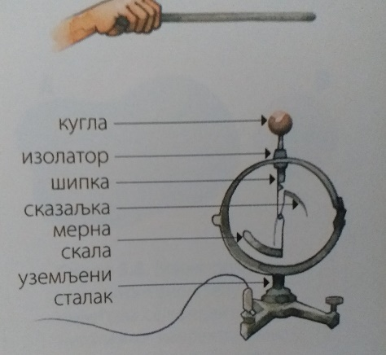
Elektrometar
Elektromagnet
2. Elementarna količina naelektrisanja je
Kulon
Elektron
3. Šta je elektroskop?
Jedan od najjednostavnijih uređaja za određivanje da li je neko telo naelektrisano
Uređaj za merenje el.energije
4. Na fotografiji je prikazan

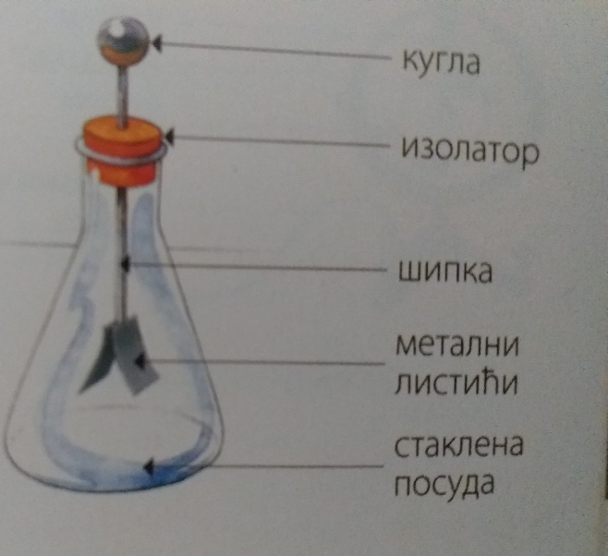
Elektroskop
Elektrometar
5. Zbir naelektrisanja u izolovanom sistemu je konstantan- tačno ili netačno
Tačno
Netačno

6. U elektroneutralnom telu, bliže pozitivno naelektrisanom telu povećava se koncentracija negativnog naelektrisanja- tačno ili netačno

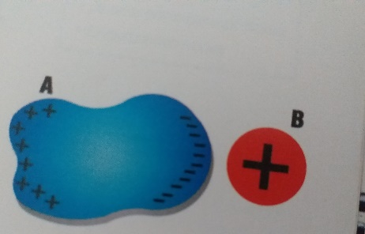
Tačno
Netačno
7. Vektorska veličina koja karakteriše električno polje u nekoj tački je jačina
Elekzromagnetne indukcije
Električnog polja
8. Munja se ne vidi u isto vreme kada se čuje grom. To je zbog razlike:
Brzine svetlosti i brzine zvuka u vazduhu
Brzine svetlosti i brzine zvuka u vakuumu
Brzine svetlosti i brzine kretanja oblaka
9. U nekoj zapremini vazduha nalazi se m=4g azota. Molekuli tog gasa nisu jonizovani. Koliko je naelektrisanje tog gasa?
0 C
1 C
10. Dve jednake metalne polulopte naelektrisane su raznoimenim količinama naelektrisanja jednakim po apsolutnoj vrednosti. Kada napravi lopta od tih tela koliko će biti njeno naelektrisanje?
0 C
1 C

